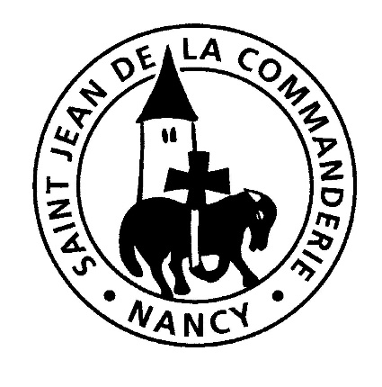 | Samedi 4 et dimanche 5 novembre  Église Saint-Léon

Entrée :
Entrez ! Dieu est en attente ; sa maison est un lieu pour la paix.
Goutez ! Dieu est en partage ; sa table est un lieu pour se donner.
- Vous êtes le peuple de Dieu !
Pierres vivantes de son Église, traces brûlantes de son passage,
Jetant les grains de l'Évangile.
- Vous êtes le peuple de Dieu !
Marques vivantes de son visage, signes visibles de sa tendresse,
Portant les fruits de l'Évangile.
- Vous êtes le peuple de Dieu !
Fêtes vivantes de sa promesse, pages ardentes de sa parole,
Jouant les mots de sa musique.

1ère lecture : « Vous vous êtes écartés de la route, vous avez fait de la Loi une occasion de chute » (Ml 1, 14b – 2, 2b.8-10)

PSAUME 130 (131), 1, 2, 3

Refrain : Le Seigneur est ma lumière et mon salut, de qui aurais-je crainte ? Le Seigneur est le rempart de ma vie, devant qui tremblerais-je ?

Seigneur, je n’ai pas le cœur fier
ni le regard ambitieux ;
je ne poursuis ni grands desseins,
ni merveilles qui me dépassent.

Non, mais je tiens mon âme
égale et silencieuse ;
mon âme est en moi comme un enfant,
comme un petit enfant contre sa mère.
Attends le Seigneur, Israël,
maintenant et à jamais.

2ème lecture : « Nous aurions voulu vous donner non seulement l’Évangile de Dieu, mais même nos propres vies » (1 Th 2, 7b-9.13)

Évangile de Jésus Christ selon Saint Mathieu

Alléluia. Alléluia.
Vous n’avez qu’un seul Père, celui qui est aux cieux ;
vous n'avez qu'un seul maître, le Christ.
Alléluia.
En ce temps-là, Jésus s’adressa aux foules et à ses disciples, et il déclara : « Les scribes et les pharisiens enseignent dans la chaire de Moïse.
Donc, tout ce qu’ils peuvent vous dire, faites-le et observez-le. Mais n’agissez pas d’après leurs actes, car ils disent et ne font pas. Ils attachent de pesants fardeaux, difficiles à porter, et ils en chargent les épaules des gens ; mais eux-mêmes ne veulent pas les remuer du doigt. Toutes leurs actions, ils les font pour être remarqués des gens : ils élargissent leurs phylactères et rallongent leurs franges ; ils aiment les places d’honneur dans les dîners, les sièges d’honneur dans les synagogues et les salutations sur les places publiques ; ils aiment recevoir des gens le titre de Rabbi. Pour vous, ne vous faites pas donner le titre de Rabbi, car vous n’avez qu’un seul maître pour vous enseigner, et vous êtes tous frères. Ne donnez à personne sur terre le nom de père, car vous n’avez qu’un seul Père, celui qui est aux cieux. Ne vous faites pas non plus donner le titre de maîtres, car vous n’avez qu’un seul maître, le Christ. Le plus grand parmi vous sera votre serviteur. Qui s’élèvera sera abaissé, qui s’abaissera sera élevé. »
– Acclamons la Parole de Dieu.

Prière universelle : accueille au creux de tes mains, la prière de tes enfants.

Chant de communion
R. Venez ! Approchons-nous de la table du Christ,
Il nous livre son corps et son sang,
Il se fait nourriture, Pain de Vie éternelle,
Nous fait boire à la coupe des Noces de l'Agneau !
1. La Sagesse de Dieu a préparé son vin,
Elle a dressé la table, elle invite les saints :
" Venez boire à la coupe ! Venez manger le pain !
Soyez la joie de Dieu, accourez au festin ! "
2. Par le pain et le vin reçus en communion,
Voici le sacrifice qui nous rend à la Vie.
Le sang de l'Alliance jaillit du cœur de Dieu,
Quand le Verbe fait chair s'offre à nous sur la Croix.
3. Dieu est notre berger, nous ne manquons de rien,
Sur des prés d'herbe fraîche, Il nous fait reposer.
Il restaure notre âme, Il nous garde du mal,
Quand Il dresse pour nous la Table du Salut.

Chant d’envoi :
Je vous salue, Marie, comblée de grâce.
Le Seigneur est avec vous.
Vous êtes bénie entre toutes les femmes,
Et Jésus, votre enfant, est béni.
Sainte Marie, mère de Dieu,
Priez pour nous, pauvres pécheurs,
Maintenant et à l'heure de la mort.
Amen Amen Alléluia

